Лагерь Аруы сайысы

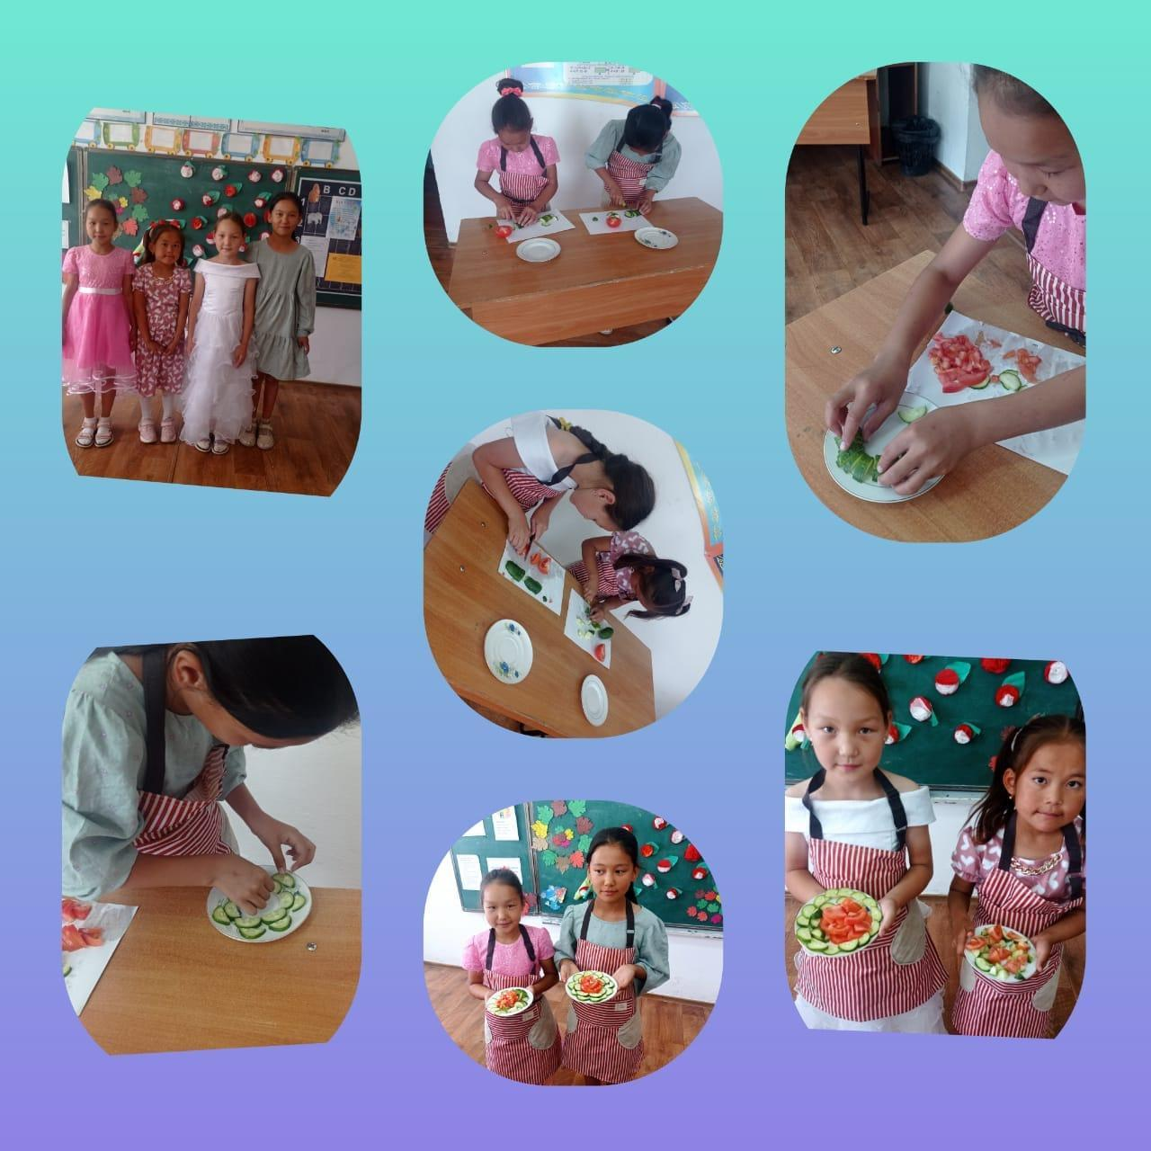

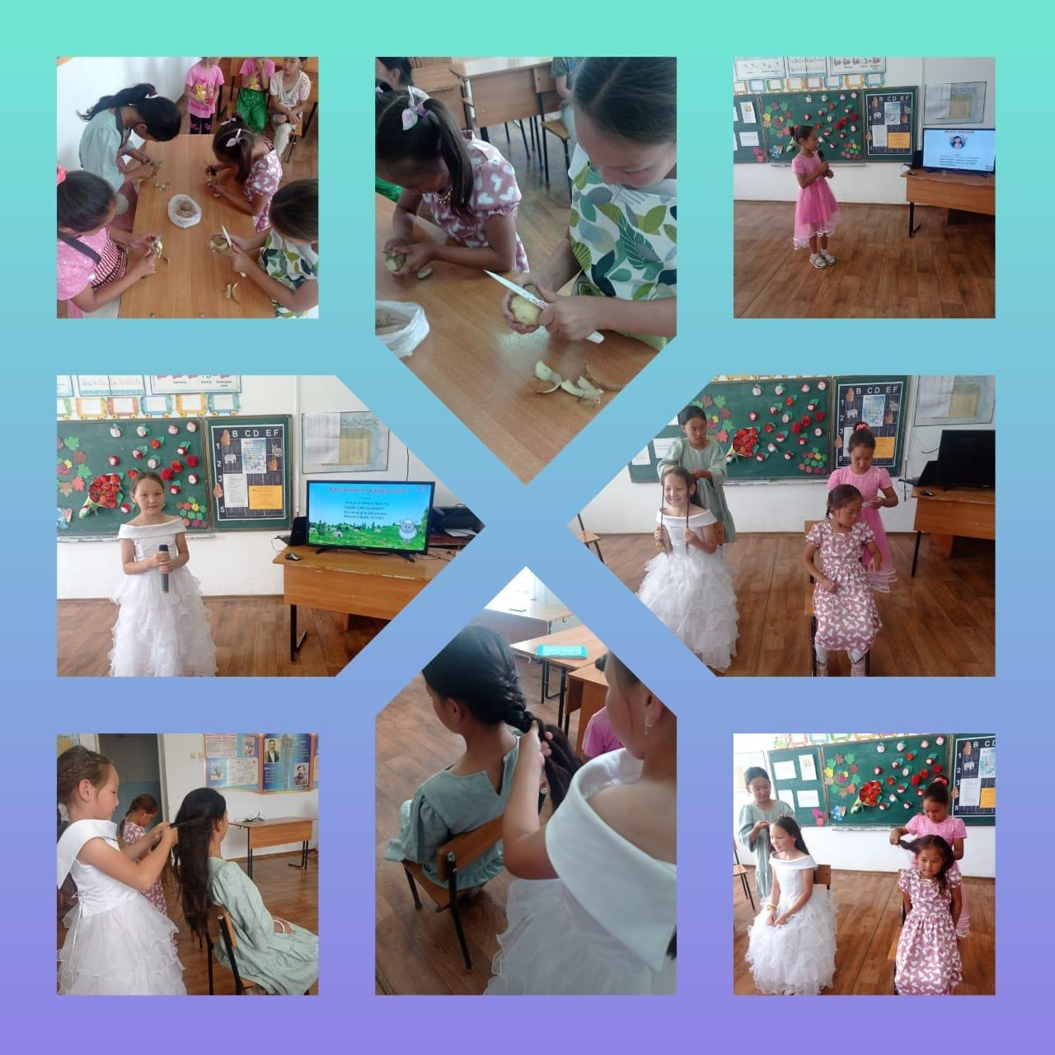



Бүгін "Айналайын" лагерінде "Лагерь Аруы" сайысы өтті. Мақсаты:

1) Болашақ ұрпақтың тәрбиелі, өнерлі болып өсуін, қыздарды халқымыздың ізгі қасиеттері: имандылық, инабаттылық, ізеттілік, ісмерлік т.б. негізінде тәрбиелеу.

2. Әр қыз баланы парасатты,

3. жан–жақты білімді болуға, әсемдік, сұлулық әлемін түсінуге тәрбиелеу. Табиғат сыйлаған қасиеттерінің ашылуына көмектесу. Сайыс 5 кезеңнен тұрды.

1) таныстыру, 2) ас үй ханшайымы,

3) картоп ашу,

4) шаш үлгісін жасау, 5) караокеде ән айту.